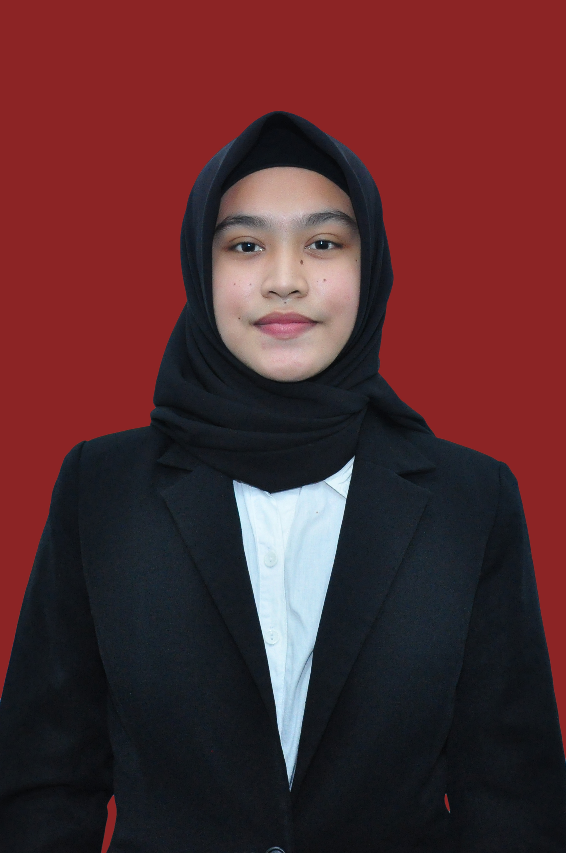
BIODATA MAHASISWA

Hanisah Hutasuhut lahir di Rantauprapat tanggal 26 Mei 2000. Dari pasangan orang tua ayah bernama Bahar Hutasuhut dan Ibu Nurasiah Hutagalung. Menyelesaikan pendidikan SD Negeri 112138 Rantauprapat lulus tahun 2012, SMP Negeri 1 Rantau Selatan lulus tahun 2015, SMA Swasta Kemala Bhayangkari 2 Rantauprapat lulus tahun 2018. Melanjutkan Pendidikan S-1 Tahun 2018 di Universitas Muslim Nusantara Al Washliyah pada Program Studi Pendidikan Guru Sekolah Dasar.
Adapun judul skripsi saya adalah Pengembangan Media Video Berbasis Aplikasi Kinemaster Pada Tema Indahnya Keragaman Negeriku DiKelas IV SD. Skripsi dibimbing oleh Bapak Fata Ibnu Hajar, S.Pd., M.Pd.

